[湖北医药学院太和医院的论文被撤稿，因多处图片问题致文章基础数据失信](https://mp.weixin.qq.com/s?__biz=Mzk1NzE0NTE5Mg==&mid=2247489933&idx=4&sn=9ad2bc40388273bc2b4d84714e98cc71)

净研行动[净研行动](javascript:void(0);)2025-04-18 13:32:43浙江

**01**

**问题论文**

标题：The JAK2/STAT3 and mitochondrial pathways are essential for quercetin nanoliposome-induced C6 glioma cell death

期刊：Cell Death & Disease

单位：湖北医药学院太和医院

发表时间：2013年8月1日

DOI: 10.1038/cddis.2013.242

撤稿原因：文中存在多处图片问题，包括图1A-C之间、图1D内部以及图4内部的相似性，以及与同一作者先前发表的一篇论文[1]中的图片相似。此外，还发现图1D和图1E中的两个面板被包含在同一作者几个月前发表的另一篇论文[2]的图4E中，且代表不同的条件。

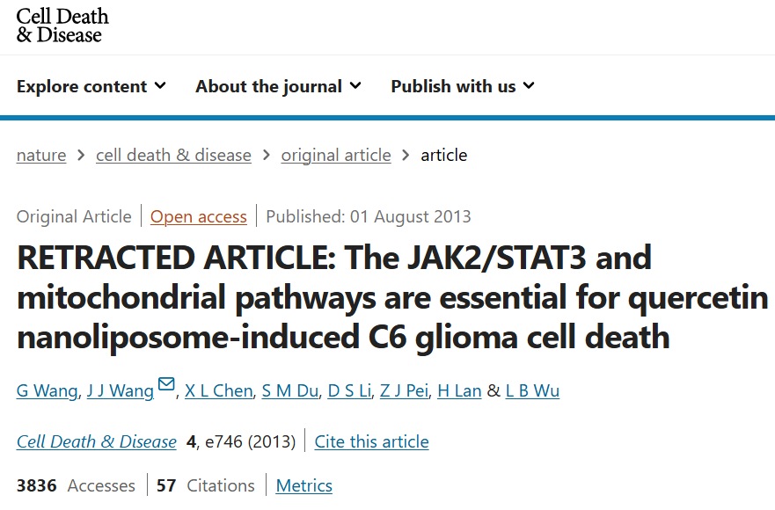

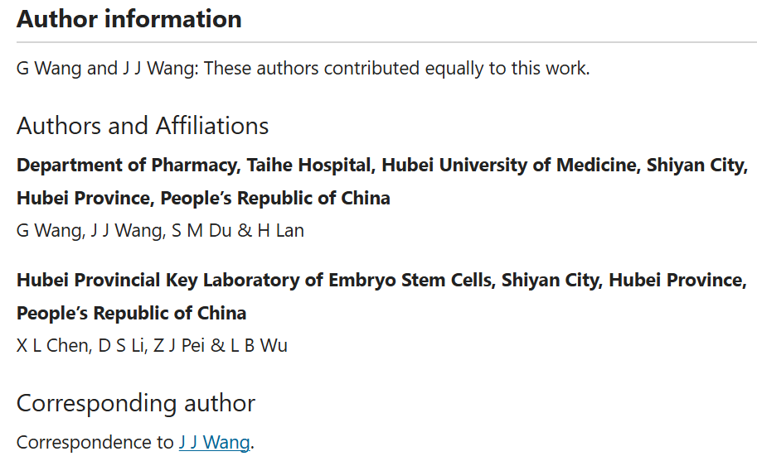

**02**

**具体说明**

① 图1A、B、C。重复使用的面板。

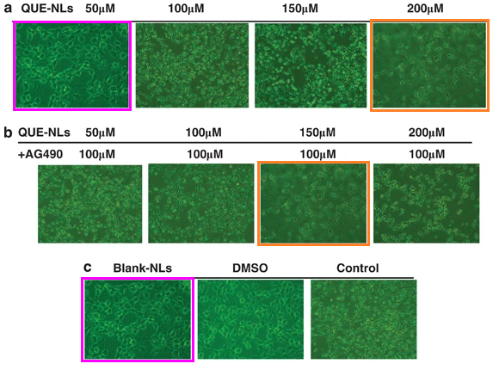

图1D。已标记重叠部分。

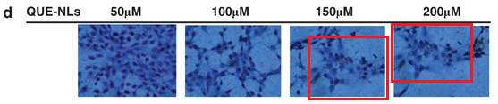

② 图4a、b和图7e。这些面板反复出现，且每次标注都不同。

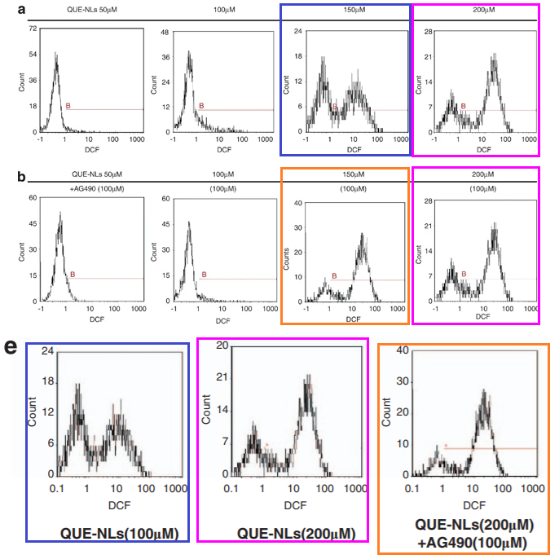

③ 本文中的一些图片也出现在另一篇有共同作者的论文中。在多种情况下，这些图片的描述有所不同，尽管在两种情况下描述相同。

图2A，《International Journal of Nanomedicine》（2012年），doi: 10.2147/ijn.s26935

（本文）图1a、1b、1c，《Cell Death and Disease》（2013年），doi: 10.1038/cddis.2013.242

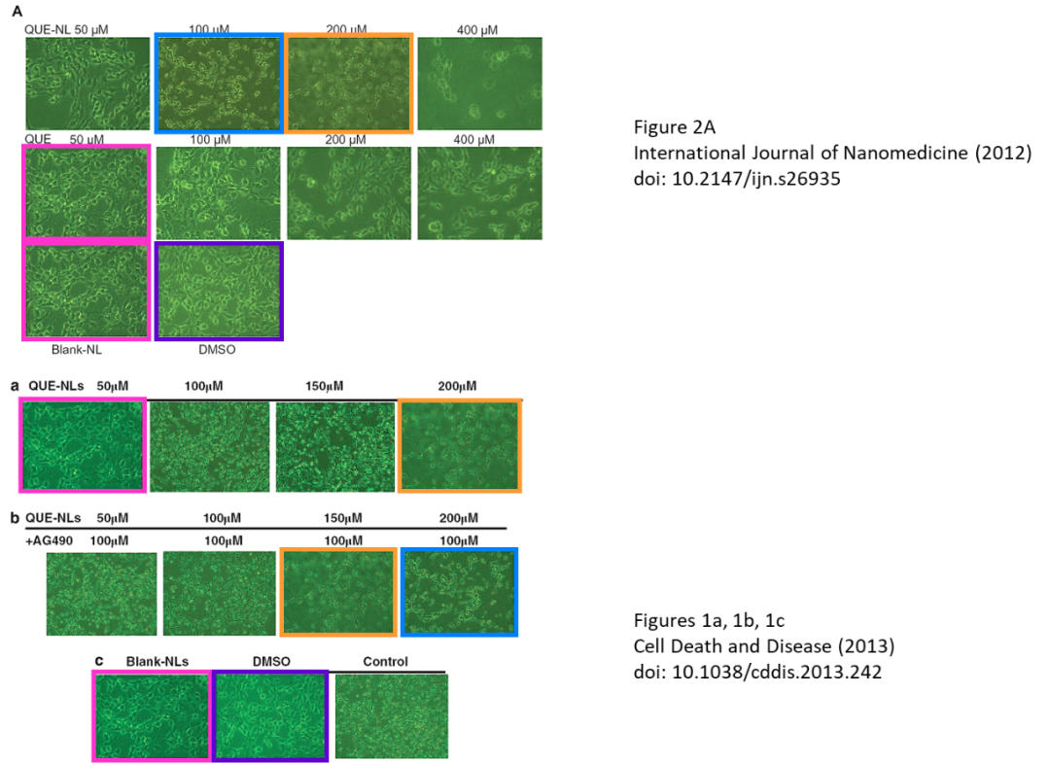

④ 图1中的图片似乎还至少出现在另一篇论文中，其中一些图片的描述似乎有所不同。

图1d和图1e，《Journal of Biomedical Materials Research Part A》（2013年），doi: 10.1002/jbm.a.34607

图4E，《Cell Death & Disease》（2013年），doi: 10.1038/cddis.2013.242

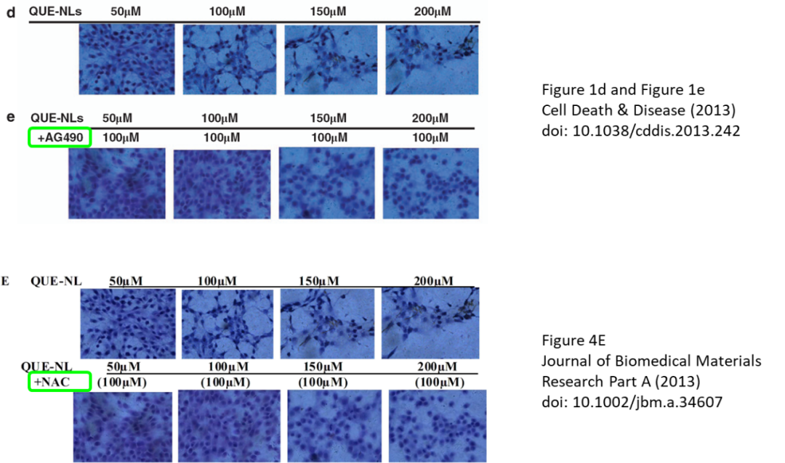

**03**

**处理结果**

主编已撤回该文章。文中存在多处图片问题，包括图1A-C之间、图1D内部以及图4内部的相似性，以及与同一作者先前发表的一篇论文[1]中的图片相似。此外，还发现图1D和图1E中的两个面板被包含在同一作者几个月前发表的另一篇论文[2]的图4E中，且代表不同的条件。因此，主编对该文章的基础数据失去了信心。

出版方无法联系到作者X. L. Chen、D. S. Li、Z. J. Pei、H. Lan和L. B. Wu。第一作者针对所提出的问题给出了不令人满意的答复，但未就本撤稿通知进行回复。通讯作者未就出版方关于本次撤稿的任何函件作出回应。

涉及文章

[1] Wang G, Wang JJ, Yang GY, Du SM, Zeng N, Li DS, et al. Effects of quercetin nanoliposomes on C6 glioma cells through induction of type III programmed cell death. Int J Nanomed. 2012;7:271–80. https://doi.org/10.2147/IJN.S26935.

[2] Wang G, Wang J, Luo J, Wang L, Chen X, Zhang L, et al. PEG2000‐DPSE‐c oated quercetin nanoparticles remarkably enhanced anticancer effects through induced programed cell death on C6 glioma cells. J Biomed Mater Res Part A. 2013;101:3076–85.

**参考信息**

https://www.nature.com/articles/s41419-025-07654-5

提供线索或对推文存在疑义，请联系邮箱：jxscuijian@163.com





**微信搜一搜**



 净研行动